15.06.2020г. №18
РОССИЙСКАЯ ФЕДЕРАЦИЯ
ИРКУТСКАЯ ОБЛАСТЬ
МУНИЦИПАЛЬНОЕ ОБРАЗОВАНИЕ
«МАМСКО-ЧУЙСКИЙ РАЙОН»
ВИТИМСКОЕ ГОРОДСКОЕ ПОСЕЛЕНИЕ
АДМИНИСТРАЦИЯ
ПОСТАНОВЛЕНИЕ

Об утверждении схемы расположения

земельного участка на кадастровом плане территории, расположенного по адресу: Российская Федерация, Иркутская область, Мамско-Чуйский район, Витимское городское поселение, п. Мусковит

С целью утверждения границ территории местного значения - зоны лесов, расположенной по адресу: Российская Федерация, Иркутская область, Мамско-Чуйский район, Витимское городское поселение, п. Мусковит, в соответствии с пунктом 9 статьи 85, статьями 94, 95 Земельного кодекса Российской Федерации принимая во внимание классификатор разрешенного использования земельных участков, утвержденный Приказом Министерства экономического развития Российской Федерации от 01.09.2014 года № 540, руководствуясь ст.11, 11.10, 39,2 Земельного кодекса Российской Федерации, п.20 части 1 статьи 6 Устава Витимского муниципального образования, администрация Витимского городского поселения,

ПОСТАНОВЛЯЕТ:
1. Утвердить схему расположения земельного участка на кадастровом плане территории, расположенного по адресу: Российская Федерация, Иркутская область, Мамско-Чуйский район, Витимское городское поселение, п. Мусковит, общей площадью - 381856 кв.м., категория земель – земли населенных пунктов, зона лесов Р3-1, разрешенное использование земельного участка – отдых (рекреация).
2. Обществу с ограниченной ответственностью «СЕРВИСТА» обратиться в Управление Федеральной службы государственной регистрации, кадастра и картографии по Иркутской области, его территориальные отделы для проведения кадастрового учета земельного участка и государственной регистрации права собственности Администрации Витимского городского поселения Мамско-Чуйского района на земельный участок, указанный в пункте 1 настоящего Постановления, внесения соответствующих сведений об ограничениях по использованию земельного участка, расположенного в пределах территории местного значения - городских лесов.
3.Настоящее постановление подлежит официальному опубликованию в бюллетене нормативно-правовых актов "Витимский вестник" и размещению на официальном сайте администрации Витимского городского поселения .
4. Контроль за выполнением настоящего Постановления оставляю за собой.

И.О.главы поселения Т.А.Лукичева

Лист №1 из 5

Площадь земельного участка – 381856 кв.м.
Обозначение характерных точек | Координаты, м (МСК-38,зона 6) |  | Обозначение характерных точек | Координаты, м (МСК-38,зона 6) |  | Обозначение характерных точек | Координаты, м (МСК-38,зона 6) |  | Обозначение характерных точек | Координаты, м (МСК-38,зона 6) |  | Обозначение характерных точек | Координаты, м (МСК-38,зона 6)
 | X | Y |  | X | Y |  | X | Y |  | X | Y |  | X | Y
-1 | -2- | -3- | -1 | -2- | -3- | -1 | -2- | -3- | -1 | -2- | -3- | -1 | -2- | -3-
н1 | 1044731,04 | 6321933,09 | н41 | 1044757,99 | 6322158,69 |  |  |  | н126 | 1044343,00 | 6322079,51 | н168 | 1044484,44 | 6322712,46
н2 | 1044726,43 | 6321945,08 | н42 | 1044750,84 | 6322082,47 | н84 | 1044709,19 | 6322382,06 | н127 | 1044346,72 | 6322080,19 | н169 | 1044472,03 | 6322706,26
н3 | 1044681,33 | 6322001,12 | н43 | 1044746,33 | 6322038,62 | н85 | 1044695,45 | 6322381,60 | н128 | 1044359,47 | 6322135,05 | н170 | 1044470,98 | 6322708,36
н4 | 1044675,68 | 6322008,14 | н44 | 1044736,80 | 6322015,88 | 86 | 1044695,33 | 6322378,09 | н129 | 1044371,06 | 6322181,17 | н171 | 1044448,07 | 6322509,20
н5 | 1044629,60 | 6322055,77 | н45 | 1044735,64 | 6322008,73 | 87 | 1044679,86 | 6322378,61 | н130 | 1044386,22 | 6322241,46 | н159 | 1044423,46 | 6322408,56
н6 | 1044625,22 | 6322068,52 | н46 | 1044737,55 | 6322004,02 | 88 | 1044626,65 | 6322214,72 | н131 | 1044401,13 | 6322302,60
н7 | 1044621,00 | 6322075,69 | н47 | 1044744,29 | 6321998,50 | 89 | 1044613,83 | 6322149,21 | н132 | 1044409,06 | 6322335,12 | н172 | 1044842,31 | 6322513,85
8 | 1044622,91 | 6322056,13 | н48 | 1044760,72 | 6321989,68 | н90 | 1044619,62 | 6322089,87 | н133 | 1044424,83 | 6322400,72 | н173 | 1044869,42 | 6322545,77
9 | 1044600,08 | 6321914,54 | н49 | 1044770,31 | 6322022,34 | н91 | 1044625,07 | 6322080,60 | н134 | 1044424,77 | 6322400,65 | н174 | 1044896,93 | 6322612,44
н10 | 1044647,37 | 6321899,95 | н50 | 1044780,63 | 6322014,78 | н92 | 1044630,70 | 6322071,04 | н135 | 1044420,13 | 6322394,93 | н175 | 1044914,40 | 6322635,20
н11 | 1044680,49 | 6321889,73 | н51 | 1044821,43 | 6322136,97 | н93 | 1044630,76 | 6322070,85 | н126 | 1044343,00 | 6322079,51 | н176 | 1044920,30 | 6322639,94
н12 | 1044682,77 | 6321898,57 | н52 | 1044828,79 | 6322175,82 | н94 | 1044631,79 | 6322079,68 |  |  |  | н177 | 1044927,20 | 6322651,23
н13 | 1044694,58 | 6321895,48 | н53 | 1044833,97 | 6322192,37 | н95 | 1044636,24 | 6322095,00 | н136 | 1044761,41 | 6322679,89 | н178 | 1044932,62 | 6322652,39
н14 | 1044729,45 | 6321896,25 | н54 | 1044838,41 | 6322221,76 | н96 | 1044636,76 | 6322098,91 | н137 | 1044755,05 | 6322675,94 | н179 | 1044934,43 | 6322654,51
н15 | 1044733,90 | 6321913,68 | н55 | 1044841,20 | 6322234,93 | н97 | 1044635,98 | 6322109,44 | н138 | 1044722,73 | 6322667,37 | н180 | 1044941,53 | 6322672,15
н16 | 1044728,67 | 6321919,69 | н39 | 1044777,61 | 6322241,41 | н98 | 1044638,20 | 6322122,13 | н139 | 1044688,40 | 6322651,35 | н181 | 1044952,19 | 6322688,60
н1 | 1044731,04 | 6321933,09 |  |  |  | н99 | 1044641,73 | 6322135,55 | н140 | 1044657,75 | 6322628,10 | н182 | 1044952,57 | 6322691,41
 |  |  | н56 | 1044698,81 | 6322216,81 | н100 | 1044656,27 | 6322190,68 | н141 | 1044634,83 | 6322614,72 | н183 | 1044950,44 | 6322696,16
н17 | 1044603,00 | 6322137,61 | н57 | 1044670,95 | 6322196,27 | н101 | 1044667,09 | 6322200,89 | н142 | 1044604,20 | 6322603,08 | н184 | 1044951,03 | 6322698,78
н18 | 1044584,81 | 6322132,41 | н58 | 1044661,63 | 6322187,50 | н102 | 1044692,58 | 6322219,68 | н143 | 1044573,40 | 6322592,30 | н185 | 1044954,32 | 6322701,18
н19 | 1044558,39 | 6322120,92 | н59 | 1044647,99 | 6322135,75 | н103 | 1044728,69 | 6322376,66 | н144 | 1044547,78 | 6322578,32 | н186 | 1044957,98 | 6322705,71
н20 | 1044531,99 | 6322106,56 | н60 | 1044644,06 | 6322120,85 | н84 | 1044709,19 | 6322382,06 | н145 | 1044524,67 | 6322571,27 | н187 | 1044944,47 | 6322709,31
н21 | 1044519,52 | 6322101,73 | н61 | 1044642,02 | 6322109,14 |  |  |  | н146 | 1044509,20 | 6322566,12 | н188 | 1044916,01 | 6322719,15
н22 | 1044476,23 | 6322094,32 | н62 | 1044642,78 | 6322098,75 | н104 | 1044668,24 | 6322381,69 | н147 | 1044492,08 | 6322494,33 | н189 | 1044904,23 | 6322723,23
н23 | 1044400,27 | 6322083,86 | н63 | 1044642,13 | 6322093,76 | н105 | 1044656,48 | 6322404,28 | н148 | 1044484,78 | 6322462,97 | н190 | 1044884,10 | 6322660,55
н24 | 1044392,67 | 6322082,47 | н64 | 1044637,69 | 6322078,48 | н106 | 1044650,71 | 6322410,77 | н149 | 1044488,74 | 6322463,65 | н191 | 1044874,67 | 6322631,18
н25 | 1044387,05 | 6322062,09 | н65 | 1044635,36 | 6322058,44 | н107 | 1044643,74 | 6322415,94 | н150 | 1044523,18 | 6322461,30 | н172 | 1044842,31 | 6322513,85
н26 | 1044379,31 | 6322034,05 | н66 | 1044680,18 | 6322012,12 | н108 | 1044615,72 | 6322426,43 | н151 | 1044539,88 | 6322457,75
н27 | 1044373,79 | 6322014,06 | н67 | 1044731,69 | 6321948,12 | н109 | 1044538,46 | 6322451,92 | н152 | 1044617,72 | 6322432,09 | н192 | 1044791,20 | 6322568,05
н28 | 1044369,40 | 6321998,15 | н68 | 1044733,78 | 6321942,68 | н110 | 1044522,56 | 6322455,33 | н153 | 1044646,64 | 6322421,26 | н193 | 1044795,99 | 6322557,16
н29 | 1044366,56 | 6321986,60 | н69 | 1044734,68 | 6321944,86 | н111 | 1044489,04 | 6322457,61 | н154 | 1044654,79 | 6322415,21 | н194 | 1044797,48 | 6322552,25
н30 | 1044378,96 | 6321982,77 | н70 | 1044750,66 | 6321955,42 | н112 | 1044483,30 | 6322456,63 | н155 | 1044661,42 | 6322407,74 | н195 | 1044797,91 | 6322547,80
н31 | 1044575,28 | 6321922,19 | н71 | 1044758,96 | 6321983,70 | н113 | 1044469,22 | 6322396,14 | н156 | 1044670,84 | 6322389,68 | н196 | 1044798,54 | 6322547,58
32 | 1044588,46 | 6321918,12 | н72 | 1044758,87 | 6321983,86 | н114 | 1044453,38 | 6322329,87 | 157 | 1044710,82 | 6322512,84 | н197 | 1044797,94 | 6322544,45
н33 | 1044610,86 | 6322056,45 | н73 | 1044740,94 | 6321993,48 | н115 | 1044430,09 | 6322218,05 | 158 | 1044747,54 | 6322628,47 | н198 | 1044793,56 | 6322520,29
н17 | 1044603,00 | 6322137,61 | н74 | 1044732,57 | 6322000,34 | н116 | 1044394,44 | 6322088,89 | н136 | 1044761,41 | 6322679,89 | н199 | 1044793,46 | 6322520,01
 |  |  | н75 | 1044729,45 | 6322008,03 | н117 | 1044399,39 | 6322089,79 |  |  |  | н200 | 1044823,11 | 6322512,24
н34 | 1044345,24 | 6322073,82 | н76 | 1044730,99 | 6322017,54 | н118 | 1044475,26 | 6322100,25 | н159 | 1044423,46 | 6322408,56 | н201 | 1044834,80 | 6322509,18
н35 | 1044341,44 | 6322073,12 | н77 | 1044740,45 | 6322040,12 | н119 | 1044517,92 | 6322107,55 | н160 | 1044428,05 | 6322414,21 | н202 | 1044866,74 | 6322624,96
н36 | 1044323,53 | 6321999,87 | н78 | 1044744,86 | 6322083,05 | н120 | 1044529,47 | 6322112,02 | н161 | 1044449,44 | 6322504,89 | н203 | 1044866,05 | 6322624,50
н37 | 1044327,55 | 6321998,63 | н79 | 1044752,03 | 6322159,45 | н121 | 1044555,75 | 6322126,32 | н162 | 1044466,68 | 6322574,31 | н204 | 1044837,13 | 6322604,80
н38 | 1044329,47 | 6322005,94 | н80 | 1044759,76 | 6322206,72 | н122 | 1044582,78 | 6322138,07 | н163 | 1044496,19 | 6322700,52 | н205 | 1044817,69 | 6322590,38
н34 | 1044345,24 | 6322073,82 | н81 | 1044732,84 | 6322211,18 | н123 | 1044602,41 | 6322143,68 | н164 | 1044511,23 | 6322763,51 | н192 | 1044791,20 | 6322568,05
 |  |  | н82 | 1044707,76 | 6322215,33 | 124 | 1044601,80 | 6322149,98 | н165 | 1044511,12 | 6322763,33
н39 | 1044777,61 | 6322241,41 | н83 | 1044703,61 | 6322216,02 | 125 | 1044615,02 | 6322217,73 | н166 | 1044502,56 | 6322746,02 | н206 | 1044771,54 | 6322671,36
н40 | 1044765,64 | 6322205,51 | н56 | 1044698,81 | 6322216,81 | н104 | 1044668,24 | 6322381,69 | н167 | 1044493,86 | 6322728,42 | н207 | 1044775,05 | 6322641,01

Обозначение характерных точек | Координаты, м (МСК-38,зона 6) |  | Обозначение характерных точек | Координаты, м (МСК-38,зона 6) |  | Обозначение характерных точек | Координаты, м (МСК-38,зона 6) |  | Обозначение характерных точек | Координаты, м (МСК-38,зона 6) |  | Обозначение характерных точек | Координаты, м (МСК-38,зона 6)  Лист №2 из 5
 | X | Y |  | X | Y |  | X | Y |  | X | Y |  | X | Y
-1 | -2- | -3- | -1 | -2- | -3- | -1 | -2- | -3- | -1 | -2- | -3- | -1 | -2- | -3-
н208 | 1044776,60 | 6322611,99 | н253 | 1044839,27 | 6322693,45 | н296 | 1044737,01 | 6322766,39 | н339 | 1044745,70 | 6323310,84 | н380 | 1044895,84 | 6324105,54
н209 | 1044779,07 | 6322593,68 | н254 | 1044839,66 | 6322698,36 | н297 | 1044708,14 | 6322801,99 | н340 | 1044750,56 | 6323310,92 | н381 | 1044881,31 | 6324103,70
н210 | 1044781,25 | 6322585,18 | н255 | 1044835,89 | 6322701,53 | н298 | 1044704,79 | 6322806,13 | н341 | 1044742,81 | 6323422,48 | н382 | 1044884,80 | 6324071,26
н211 | 1044788,31 | 6322573,46 | н256 | 1044832,68 | 6322701,58 | н270 | 1044700,89 | 6322829,81 | н342 | 1044759,85 | 6323421,31 | н379 | 1044899,32 | 6324073,20
н212 | 1044813,97 | 6322595,08 | н257 | 1044829,44 | 6322697,11 |  |  |  | н343 | 1044758,97 | 6323427,11
н213 | 1044833,65 | 6322609,70 | н229 | 1044791,63 | 6322626,19 | н299 | 1044778,12 | 6322735,42 | н344 | 1044682,32 | 6323467,45 | н383 | 1044471,48 | 6322712,69
н214 | 1044869,26 | 6322633,94 |  |  |  | 300 | 1044782,39 | 6322746,12 | н345 | 1044569,78 | 6323600,57 | н384 | 1044480,18 | 6322717,04
н215 | 1044898,33 | 6322724,49 | н258 | 1044791,67 | 6322550,03 | н301 | 1044795,45 | 6322761,70 | н346 | 1044573,79 | 6323512,69 | н385 | 1044488,58 | 6322731,28
н216 | 1044898,53 | 6322725,13 | н259 | 1044791,56 | 6322551,07 | н302 | 1044772,83 | 6322774,01 | н347 | 1044577,98 | 6323475,54 | н386 | 1044506,11 | 6322766,73
н217 | 1044901,39 | 6322724,21 | н260 | 1044790,35 | 6322555,08 | н303 | 1044749,59 | 6322796,38 | н348 | 1044592,22 | 6323364,06 | н387 | 1044514,43 | 6322776,92
н218 | 1044908,98 | 6322749,03 | н261 | 1044784,88 | 6322567,52 | н304 | 1044745,91 | 6322799,92 | н349 | 1044601,17 | 6323293,96 | н388 | 1044517,50 | 6322789,80
н219 | 1044884,42 | 6322757,27 | н262 | 1044775,65 | 6322582,84 | н305 | 1044744,94 | 6322811,13 | н350 | 1044595,70 | 6323109,56 | н389 | 1044542,37 | 6322896,76
н220 | 1044876,58 | 6322732,32 | н263 | 1044773,17 | 6322592,54 | н306 | 1044751,57 | 6322826,04 | н351 | 1044588,53 | 6322980,29 | н390 | 1044547,71 | 6322993,69
н221 | 1044867,05 | 6322706,39 | н264 | 1044770,62 | 6322611,43 | н307 | 1044752,63 | 6322844,34 | н352 | 1044584,41 | 6322878,25 | н391 | 1044551,78 | 6323112,85
н222 | 1044832,13 | 6322727,03 | н265 | 1044769,07 | 6322640,51 | н308 | 1044751,20 | 6322881,60 | н318 | 1044567,37 | 6322806,53 | н392 | 1044551,97 | 6323118,86
н223 | 1044824,19 | 6322731,79 | н266 | 1044767,31 | 6322655,69 | н309 | 1044738,43 | 6322886,59 |  |  |  | н393 | 1044552,24 | 6323126,52
н224 | 1044848,53 | 6322767,78 | 267 | 1044759,04 | 6322625,03 | н310 | 1044722,48 | 6322874,73 | н353 | 1044900,30 | 6323895,55 | н394 | 1044557,74 | 6323281,56
н225 | 1044834,34 | 6322785,40 | н268 | 1044740,78 | 6322567,54 | н311 | 1044707,97 | 6322873,08 | н354 | 1044955,93 | 6323900,39 | н395 | 1044532,47 | 6323492,17
226 | 1044820,47 | 6322772,89 | н269 | 1044767,32 | 6322558,69 | н312 | 1044705,22 | 6322842,75 | н355 | 1044958,97 | 6323904,21 | н396 | 1044531,22 | 6323507,24
227 | 1044792,76 | 6322739,93 | н258 | 1044791,67 | 6322550,03 | н313 | 1044705,03 | 6322840,67 | н356 | 1044958,60 | 6323906,61 | н397 | 1044533,37 | 6323389,69
228 | 1044784,23 | 6322718,41 |  |  |  | н314 | 1044708,14 | 6322822,31 | н357 | 1044940,16 | 6324043,47 | н398 | 1044535,81 | 6323282,13
н206 | 1044771,54 | 6322671,36 | н270 | 1044700,89 | 6322829,81 | н315 | 1044710,45 | 6322808,67 | н358 | 1044934,22 | 6324031,87 | н399 | 1044516,88 | 6323107,34
 |  |  | н271 | 1044689,54 | 6322816,19 | н316 | 1044739,64 | 6322772,66 | н359 | 1044917,23 | 6323997,84 | н383 | 1044471,48 | 6322712,69
н229 | 1044791,63 | 6322626,19 | н272 | 1044666,84 | 6322804,03 | н317 | 1044755,05 | 6322753,66 | н360 | 1044912,15 | 6323978,18
н230 | 1044791,43 | 6322624,60 | н273 | 1044624,72 | 6322798,91 | н299 | 1044778,12 | 6322735,42 | н361 | 1044906,37 | 6323925,91 | н400 | 1044891,18 | 6323897,81
н231 | 1044799,76 | 6322617,97 | н274 | 1044581,97 | 6322796,95 |  |  |  | н362 | 1044906,77 | 6323907,81 | н401 | 1044894,62 | 6323898,59
н232 | 1044803,82 | 6322614,62 | н275 | 1044565,99 | 6322800,69 | н318 | 1044567,37 | 6322806,53 | н363 | 1044904,06 | 6323898,77 | н402 | 1044898,82 | 6323902,19
н233 | 1044806,92 | 6322614,43 | н276 | 1044558,29 | 6322768,26 | н319 | 1044582,53 | 6322802,99 | н353 | 1044900,30 | 6323895,55 | н403 | 1044900,75 | 6323908,63
н234 | 1044812,06 | 6322618,91 | н277 | 1044540,95 | 6322699,81 | н320 | 1044624,22 | 6322804,89 |  |  |  | н404 | 1044900,37 | 6323926,17
н235 | 1044813,12 | 6322625,27 | н278 | 1044539,89 | 6322695,64 | н321 | 1044665,00 | 6322809,85 | н364 | 1044847,56 | 6324048,02 | н405 | 1044906,23 | 6323979,26
н236 | 1044814,93 | 6322626,73 | н279 | 1044512,62 | 6322580,49 | н322 | 1044685,68 | 6322820,93 | н365 | 1044873,66 | 6324032,64 | н406 | 1044911,73 | 6324000,24
н237 | 1044822,87 | 6322622,31 | н280 | 1044511,47 | 6322575,68 | н323 | 1044698,76 | 6322836,63 | н366 | 1044883,61 | 6324031,04 | н407 | 1044927,10 | 6324031,01
н238 | 1044825,89 | 6322621,94 | н281 | 1044511,05 | 6322573,90 | н324 | 1044699,52 | 6322837,76 | н367 | 1044900,72 | 6324033,87 | н408 | 1044901,57 | 6324027,93
н239 | 1044828,42 | 6322623,53 | н282 | 1044510,83 | 6322572,99 | н325 | 1044698,97 | 6322840,29 | н368 | 1044930,33 | 6324037,45 | н409 | 1044883,63 | 6324024,96
н240 | 1044832,72 | 6322630,80 | н283 | 1044522,81 | 6322576,98 | н326 | 1044700,56 | 6322857,85 | н369 | 1044938,29 | 6324053,00 | н410 | 1044871,58 | 6324026,90
н241 | 1044832,30 | 6322633,60 | н284 | 1044545,44 | 6322583,88 | н327 | 1044706,97 | 6322928,39 | н370 | 1044928,36 | 6324051,97 | н411 | 1044848,33 | 6324040,60
н242 | 1044830,24 | 6322636,25 | н285 | 1044570,96 | 6322597,80 | н328 | 1044661,00 | 6322930,87 | н371 | 1044929,48 | 6324057,73 | н412 | 1044851,65 | 6324005,99
н243 | 1044825,30 | 6322638,44 | н286 | 1044602,14 | 6322608,72 | н329 | 1044676,00 | 6323089,13 | н372 | 1044919,69 | 6324100,86 | н413 | 1044875,46 | 6324005,99
н244 | 1044823,38 | 6322640,96 | н287 | 1044632,47 | 6322620,24 | н330 | 1044640,41 | 6323093,20 | н373 | 1044908,40 | 6324115,75 | 414 | 1044876,90 | 6323991,22
н245 | 1044825,13 | 6322648,72 | н288 | 1044654,56 | 6322633,19 | н331 | 1044650,41 | 6323188,04 | н374 | 1044868,44 | 6324110,99 | н415 | 1044877,48 | 6323991,30
н246 | 1044825,98 | 6322653,96 | н289 | 1044685,28 | 6322656,51 | н332 | 1044700,68 | 6323185,92 | 375 | 1044869,40 | 6324100,59 | 416 | 1044883,99 | 6323918,51
н247 | 1044831,47 | 6322661,80 | н290 | 1044720,67 | 6322673,03 | н333 | 1044701,21 | 6323230,90 | н376 | 1044871,67 | 6324079,13 | н417 | 1044889,84 | 6323918,90
н248 | 1044831,95 | 6322664,41 | н291 | 1044752,65 | 6322681,50 | н334 | 1044684,81 | 6323233,55 | н377 | 1044873,37 | 6324058,28 | 418 | 1044890,93 | 6323902,61
н249 | 1044830,94 | 6322666,52 | н292 | 1044763,70 | 6322688,38 | н335 | 1044686,92 | 6323263,18 | н378 | 1044846,68 | 6324055,96 | н400 | 1044891,18 | 6323897,81
н250 | 1044826,68 | 6322668,86 | н293 | 1044772,78 | 6322722,06 | н336 | 1044702,31 | 6323264,28 | н364 | 1044847,56 | 6324048,02
н251 | 1044825,59 | 6322671,60 | 294 | 1044775,79 | 6322729,61 | н337 | 1044700,82 | 6323296,98
н252 | 1044825,92 | 6322674,33 | н295 | 1044750,81 | 6322749,36 | н338 | 1044700,19 | 6323310,84 | н379 | 1044899,32 | 6324073,20

Условные обозначения:
 | – | граница образуемого земельного участка
 | – | граница земельного участка, сведения о котором содержатся в ЕГРН
 | – | граница кадастрового квартала
38:24:200036 | – | номер кадастрового квартала
38:24:000000:87 | – | кадастровый номер земельного участка, сведения о котором содержатся в ЕГРН
н5 | – | характерная точка границы образуемого земельного участка
71 | – | существующая точка границы земельного участка, сведения о котором
 |  | содержатся в ЕГРН
 | – | граница объекта капитального строительства, сведения о котором содержатся
 |  | в ЕГРН

Лист №3 из 5
Масштаб 1 : 5500
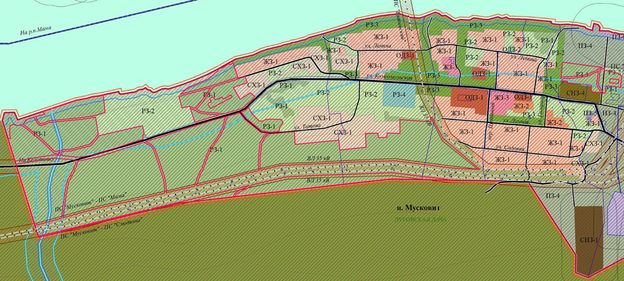

38:24:200034
Лист №1 из 6

38:24:200031

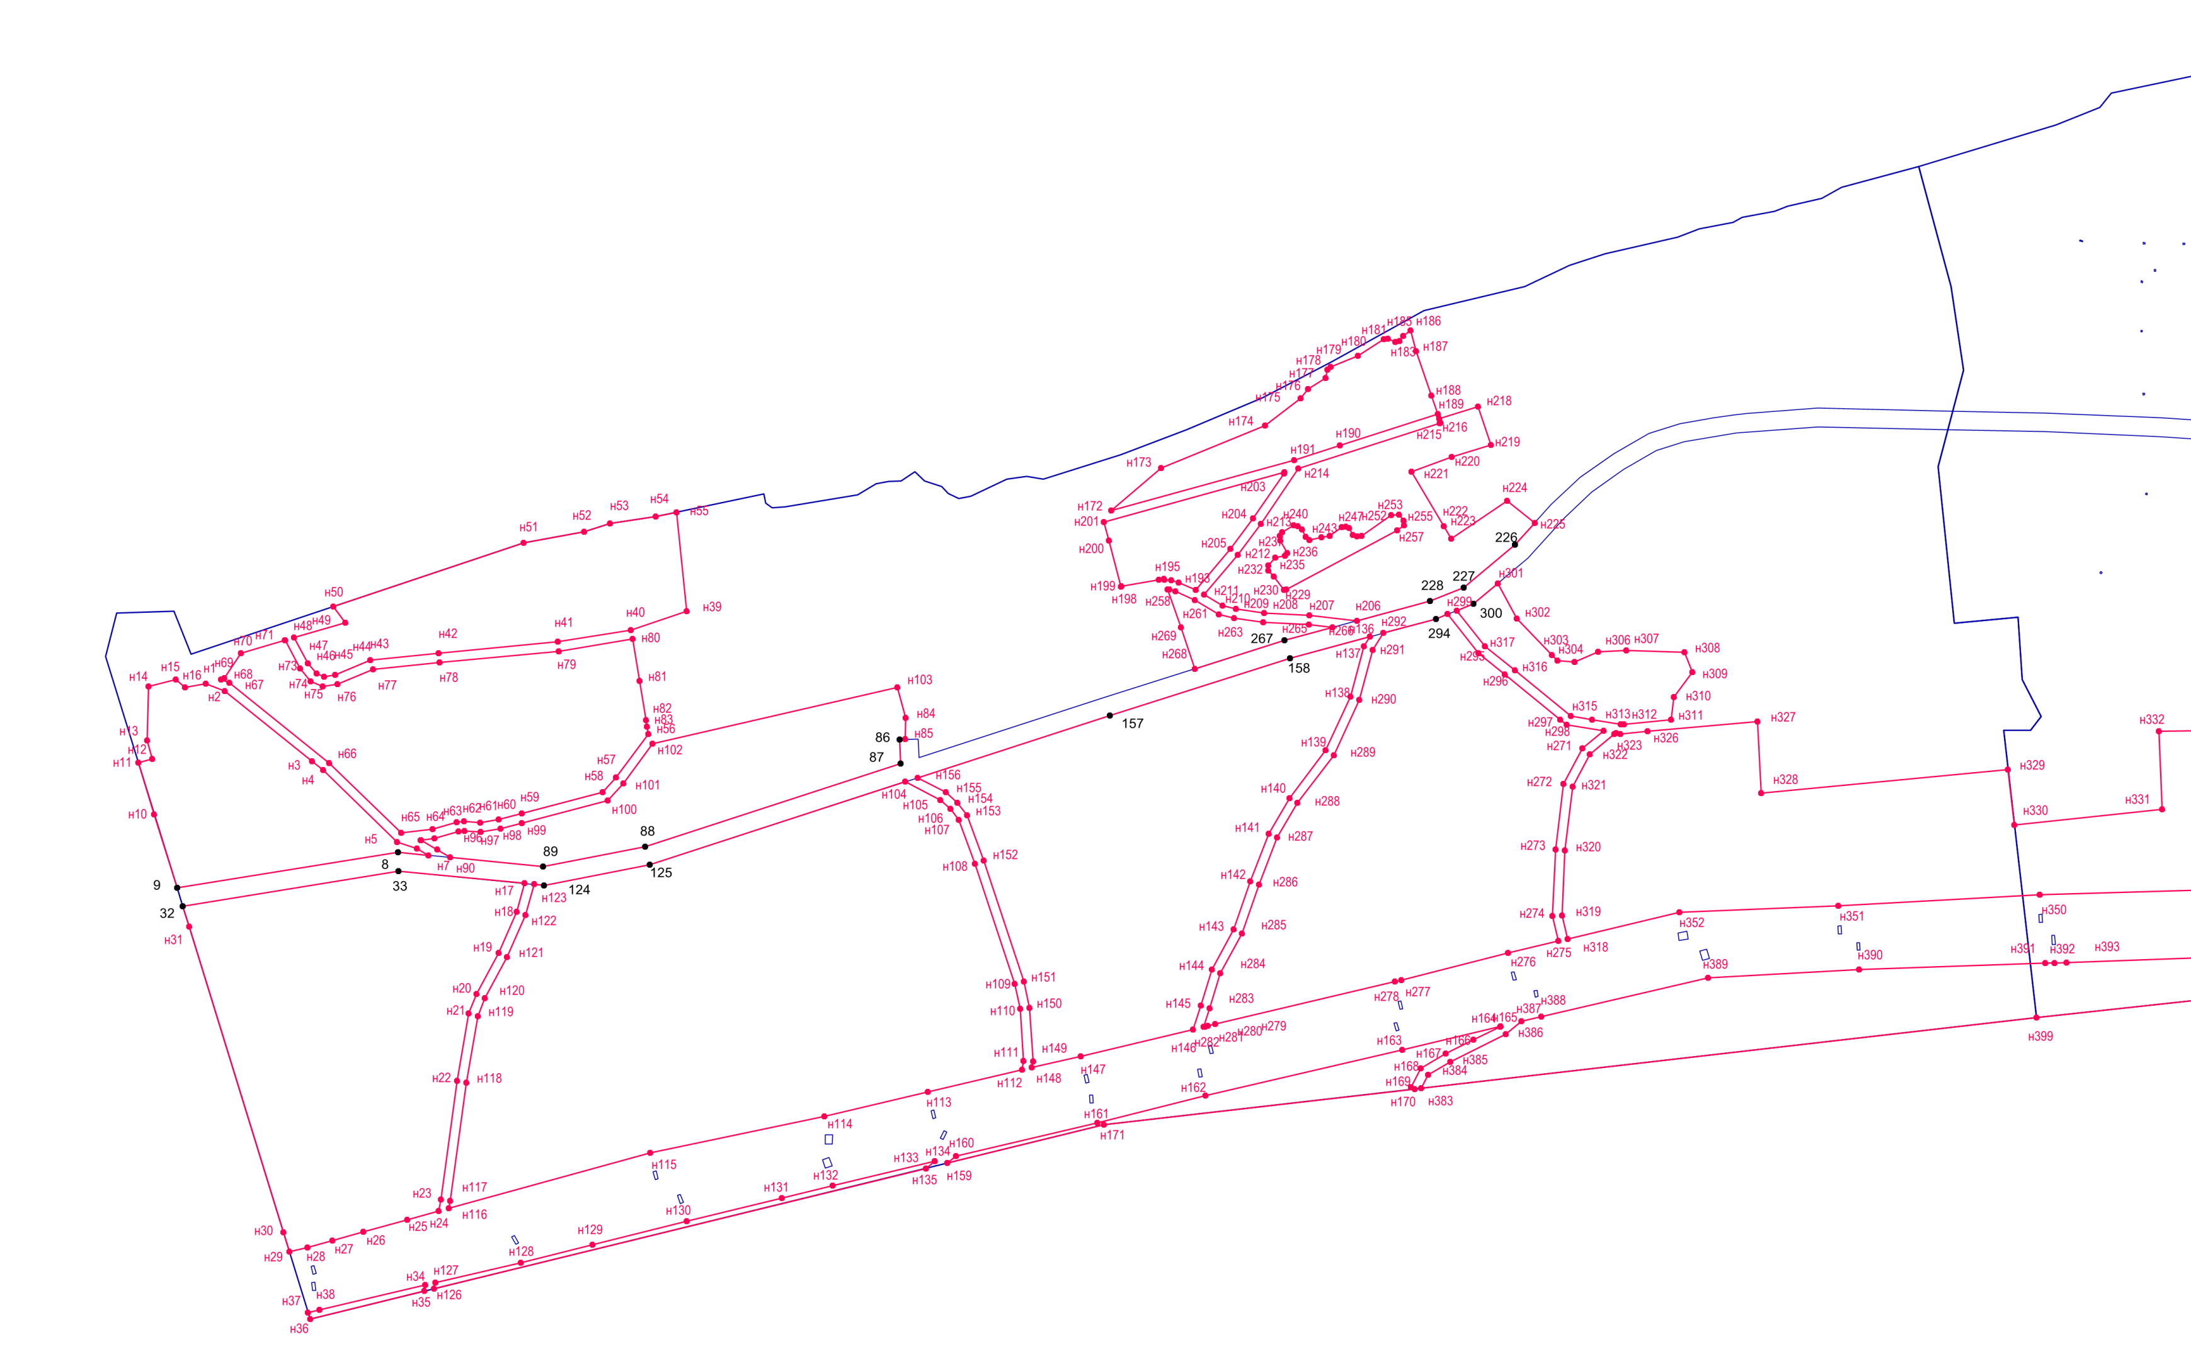
38:24:200032
38:24:200033
38:24:200030
Условные обозначения:
 | – | граница образуемого земельного участка
 | – | граница земельного участка, сведения о котором содержатся в ЕГРН
 | – | граница кадастрового квартала
38:24:200030 | – | номер кадастрового квартала
38:24:000000:88 | – | кадастровый номер земельного участка, сведения о котором содержатся в ЕГРН
н5 | – | характерная точка границы образуемого земельного участка
8 | – | существующая точка границы земельного участка, сведения о котором
 |  | содержатся в ЕГРН

Масштаб 1 : 10 000
38:24:100021
38:24:200031
Лист №4 из 5
38:24:000000:88
38:24:200030
Масштаб 1 : 3500
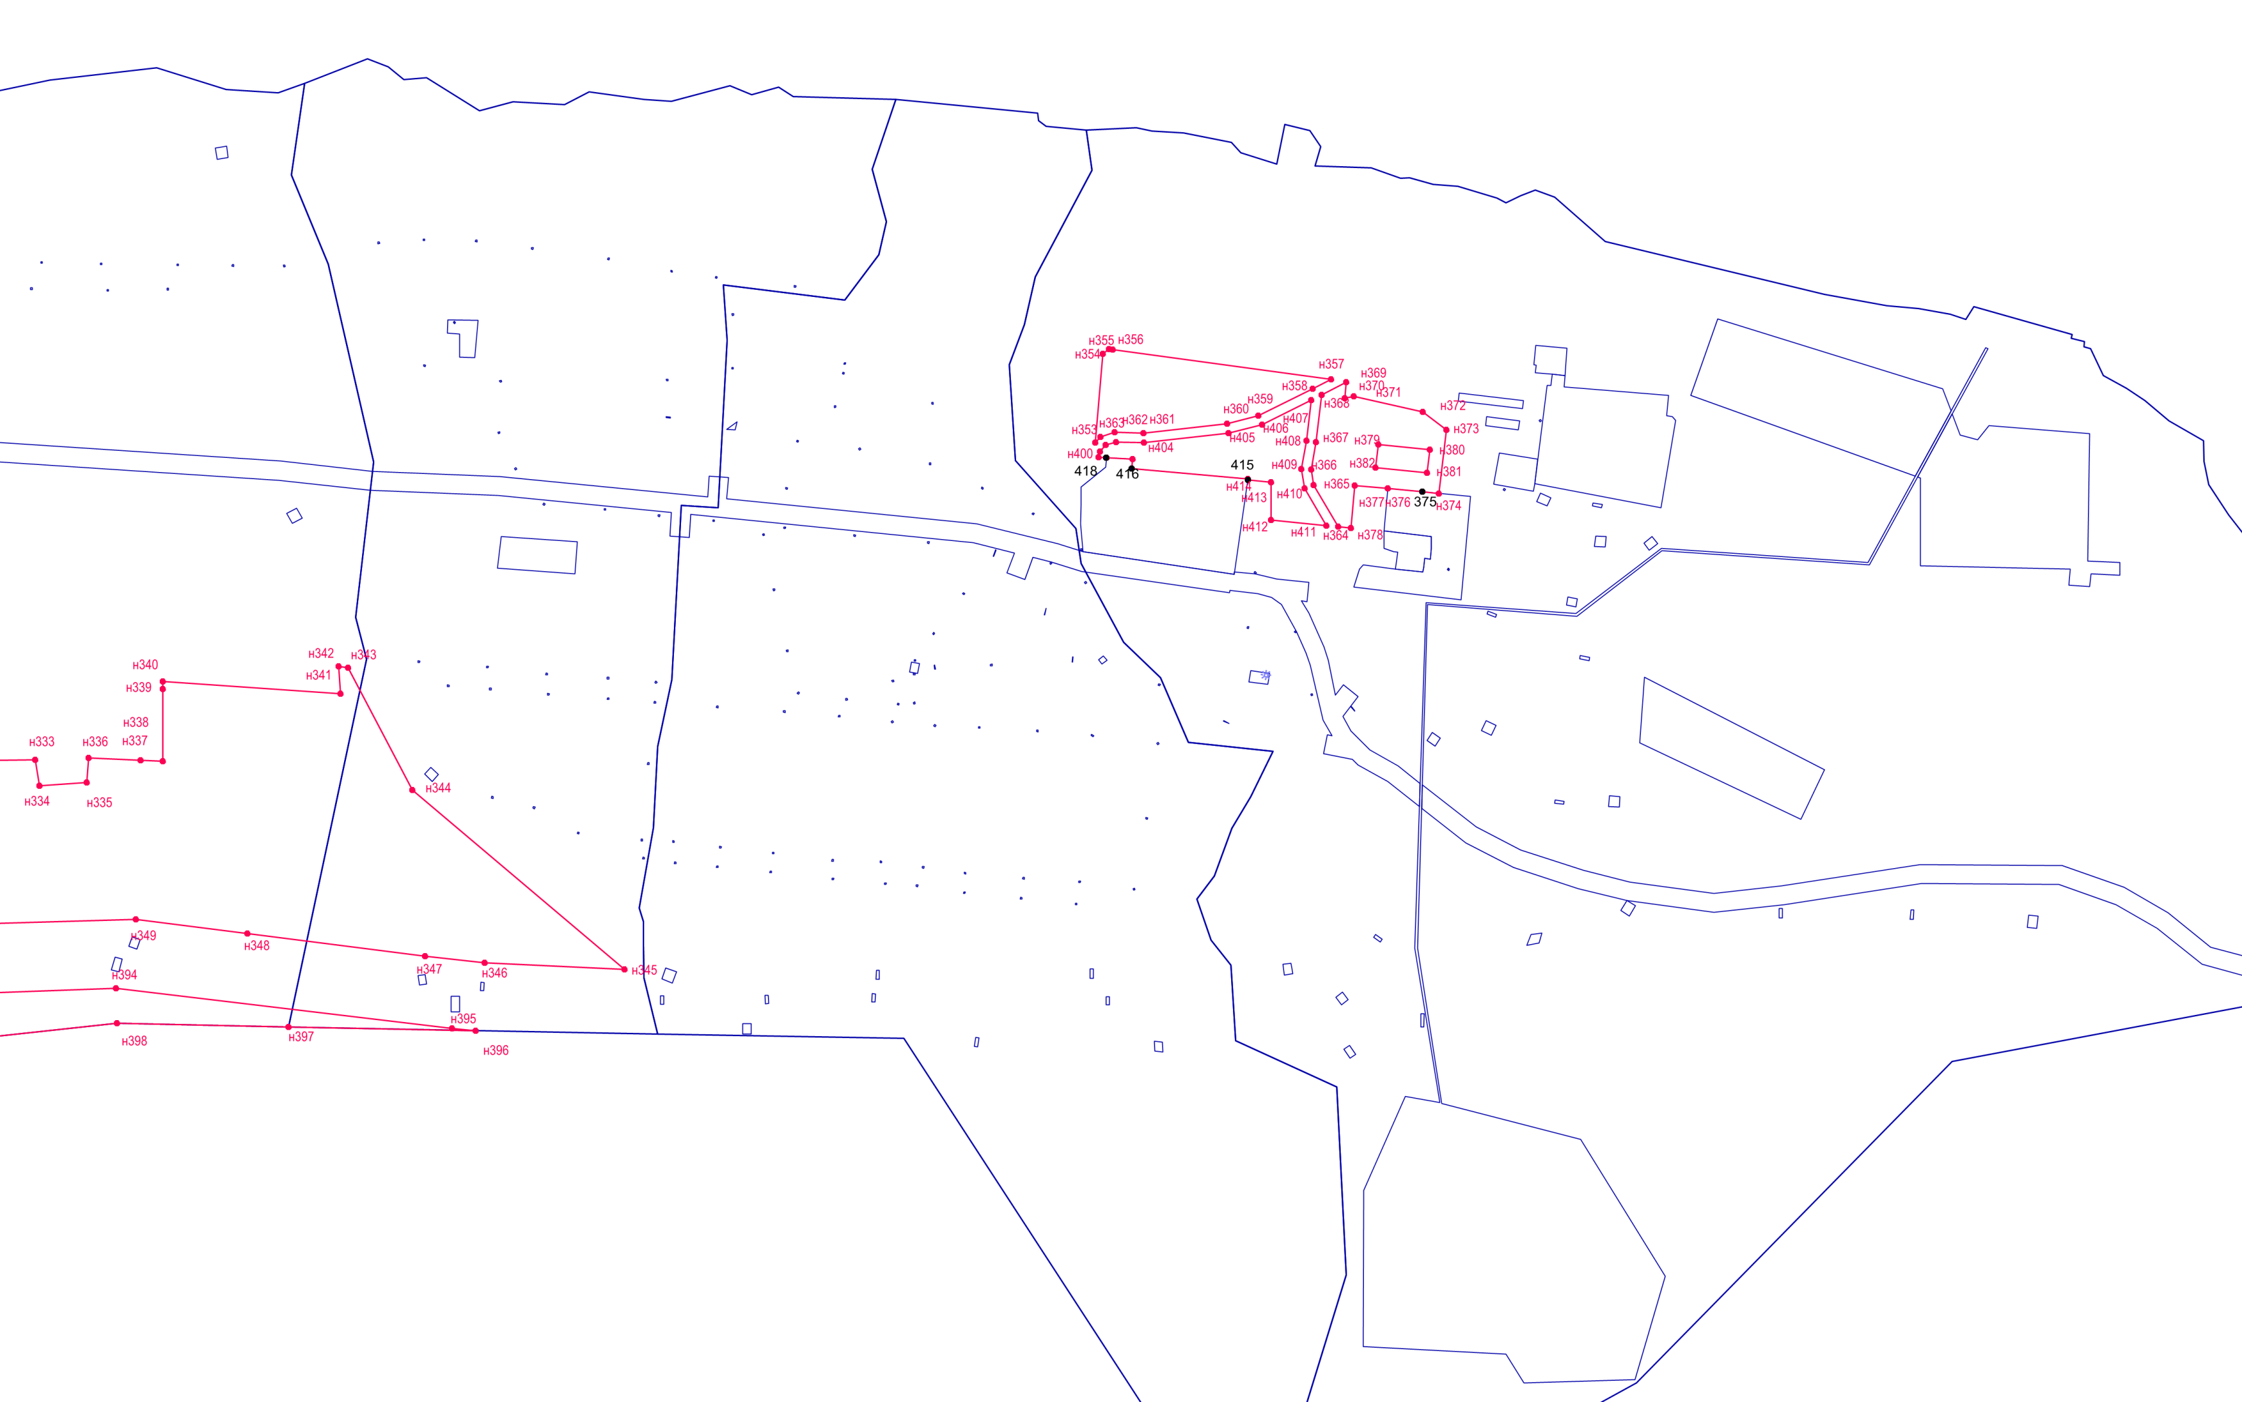
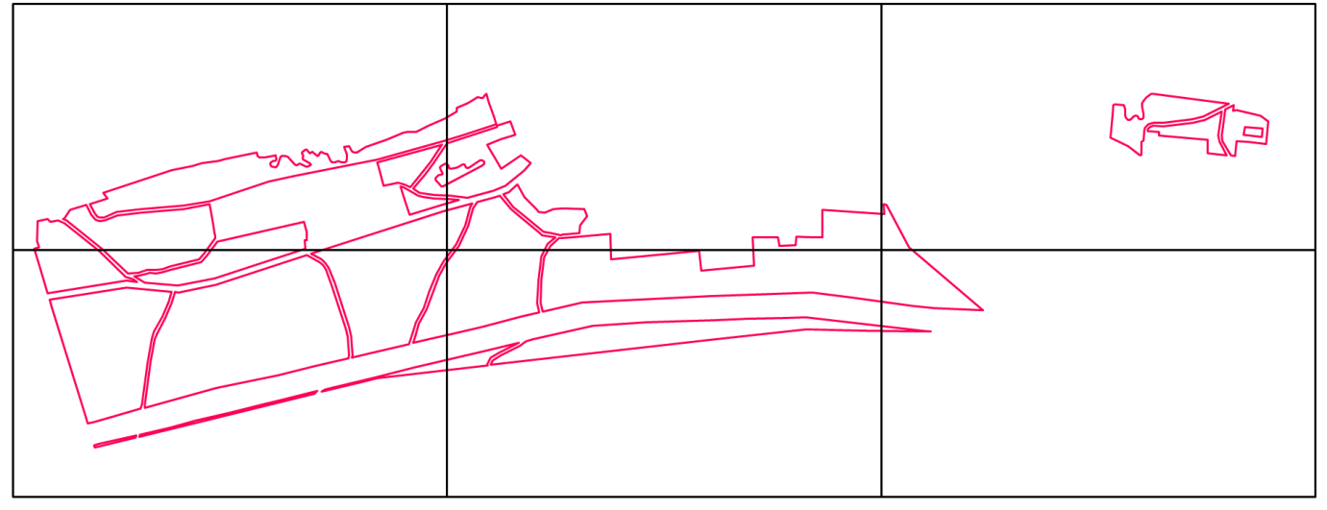
Лист №5 из 5
38:24:200034
38:24:200033
38:24:200032
Масштаб 1 : 3500
38:24:000000:88

38:24:200031
Масштаб 1 : 2 000
Масштаб 1 : 2 000

